Hoja de Actividades
Lección 5 - Unidad Funciones

Activación

¿Recuerdan que al comenzar la clase pasada vimos una infografía sobre la presión bajo el mar?

 | Escanea el código QR para acceder a la infografía  

Esa información nos ayudó a entender por qué es importante conocer cómo cambia la presión a distintas profundidades. Incluso vimos que, a cierta profundidad, la presión puede ser peligrosa para un buzo.

En esa clase, reconocimos que la presión p, medida en atmósferas (atm), depende de la profundidad dd, medida en metros. Sin embargo, la notación p=b(d) por sí sola no nos dice cómo se relacionan exactamente esas dos variables.

Hoy vamos a avanzar en ese análisis: buscaremos una regla que describa esta función de manera precisa, de modo que podamos calcular la presión a cualquier profundidad bajo el mar. Para comenzar, observemos la siguiente tabla:

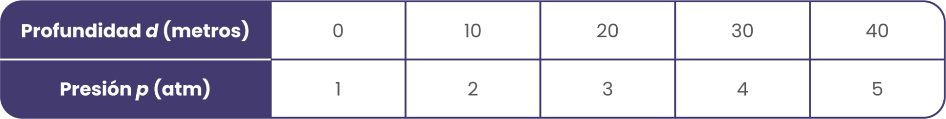

- ¿Reconocen un patrón en la manera en que aumentan los valores en la tabla? Descríbanlo.

- Utilizando el patrón observado en el tabla, completen la siguiente regla de transformación para la función p=b(d)

La presión bajo el mar _____________ en 1 atm cada ____ metros de profundidad.

- Suponiendo que se mantiene esta regla para profundidades mayores, utilícenla para determinar la presión bajo el mar a los 50 metros y a los 100 metros de profundidad.

  - p = b(50) = ______ atm
  - p = b(100) = ______ atm

- Utilizando esta regla, ¿pueden calcular la presión bajo el mar a los 23 metros de profundidad? Comenten con el resto del curso.

Actividad 1

Ahora busquemos otra forma de representar la función b para calcular la presión p a cualquier profundidad d. Para ello, analicemos la tabla que ya conocemos:

Observamos que, cada 10 metros de profundidad, la presión aumenta en 1 atm. Expresemos este patrón de otra manera. Contesten las siguientes preguntas:

- Usando los datos indicados en la tabla, completen:
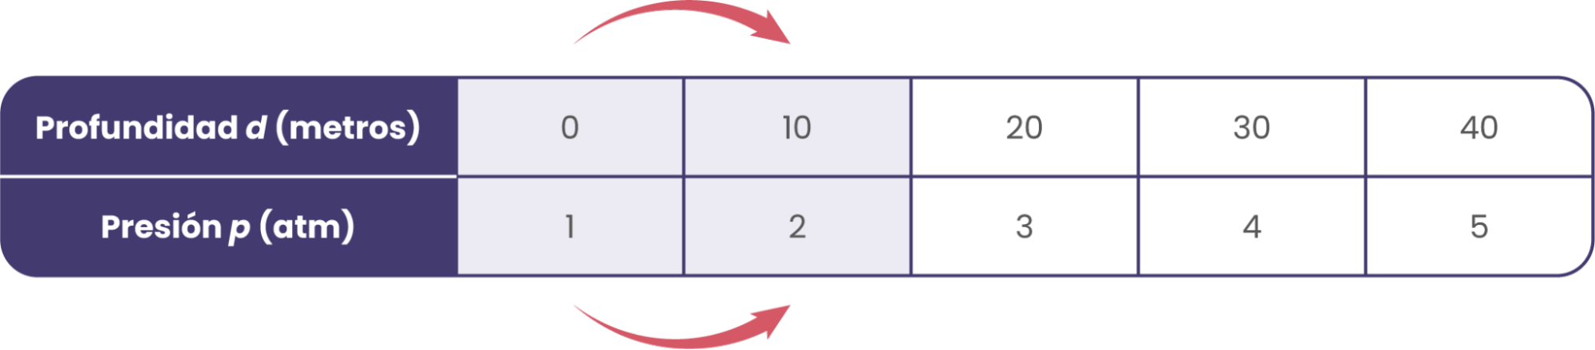
  - El cambio de presión es 10 − 0 = _____ atm.
  - El cambio de profundidad es 2−1= _____ metros.
  - El cociente entre el cambio de presión y el cambio de profundidad es:

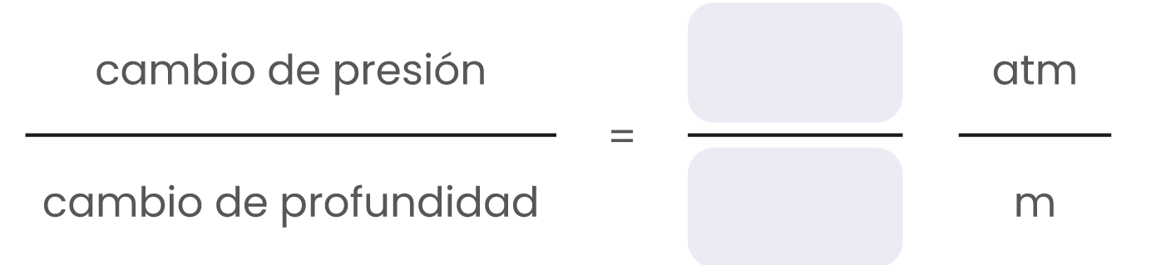

- Usando los datos indicados en la tabla, completen:

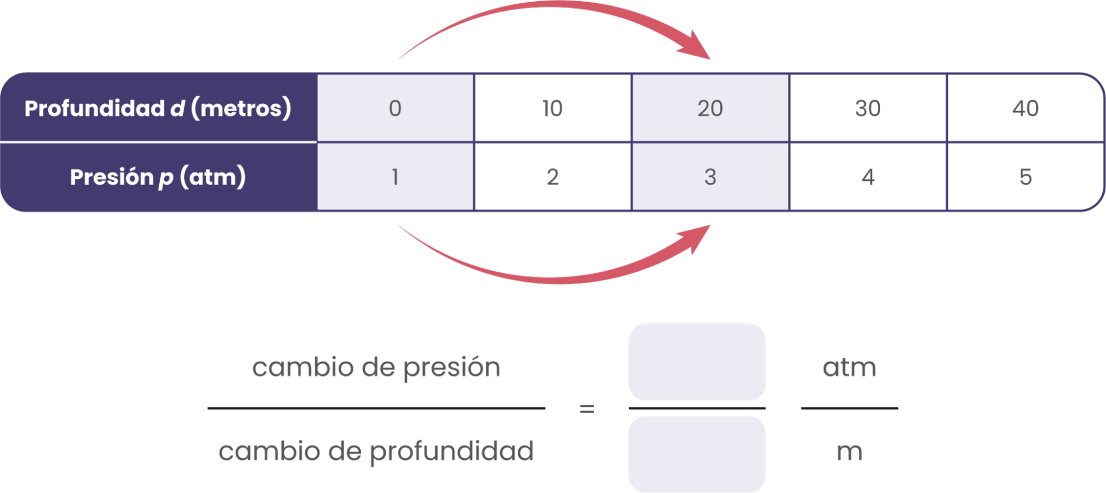

- Usando los datos indicados en la tabla, completen:

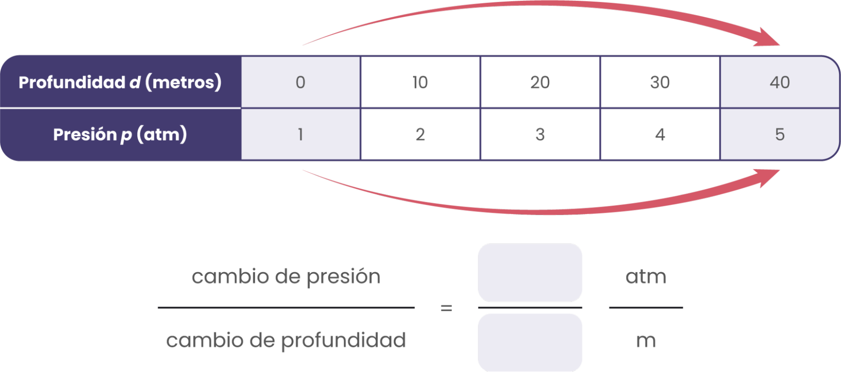

¿Cómo es el cociente $\frac{cambio presión}{cambio profundidad}$ en todos los casos analizados?

- Completa el siguiente razonamiento colocando en el lugar correcto las palabras: constante - proporcional.

Dado que la masa de agua sobre el buzo se puede suponer que es _________ a la profundidad a la cuál está, el cociente entre el cambio de presión y el cambio de profundidad es ___________.

- Utilicemos el cociente constante para calcular la presión p a los 23 metros de profundidad.

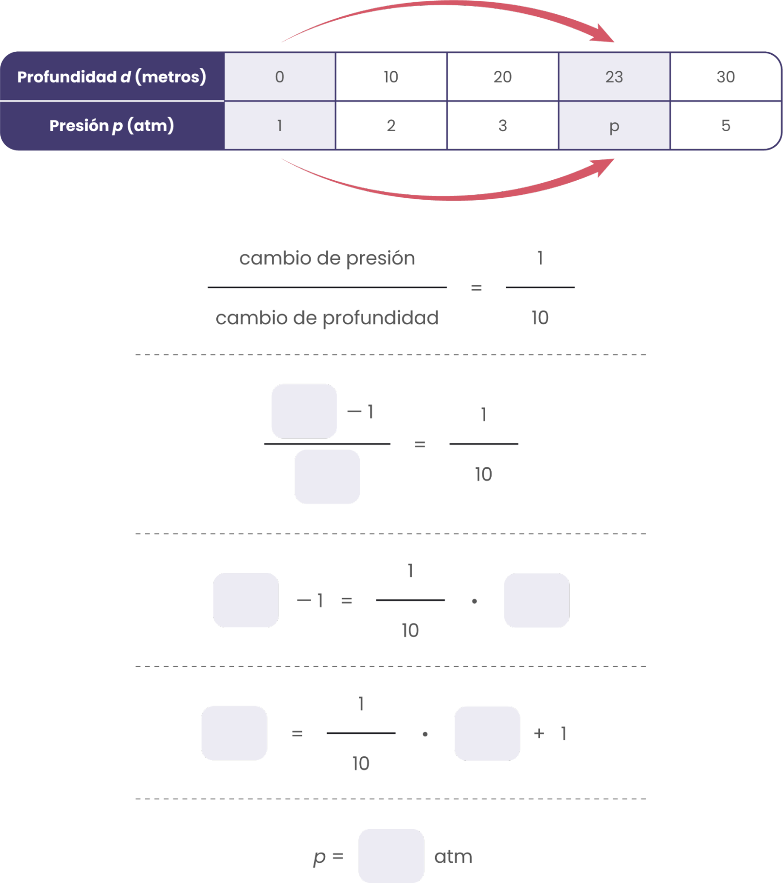

Actividad 2
Ahora que hemos obtenido la expresión algebraica para la función p=b(d):

$$p=b(d)=\frac{1}{10}⋅d+1$$
donde,
- p es la presión en atmósferas (atm).
- d es la profundidad (metros).

Vamos a usarla para calcular la presión a distintas profundidades.

- Apliquen la expresión para completar la tabla y verifiquen que los valores coinciden con los de la tabla anterior.

Profundidad d (metros) | 0 | 10 | 20 | 30 | 40
Presión p (atm)

- Utilicen la expresión algebraica de p=b(d)p=b(d) para responder las siguientes preguntas:

  - Se ha comprobado que, sin el equipo de buceo adecuado, los tímpanos pueden reventarse a los 30 metros de profundidad. ¿Qué presión se siente a esa profundidad?

$$p=b(30)=\frac{1}{10}⋅ ⃞ +1= ⃞ atm$$

  - A los 130 metros de profundidad, los pulmones de un buzo sin el equipo adecuado pueden colapsar. ¿Cuál es la presión en ese caso?

$$p=b(130)=\frac{1}{10}⋅ ⃞ +1= ⃞ atm$$

  - Ahmed Gabr rompió el récord mundial de buceo en 2014 al llegar a los 332 metros de profundidad. ¿Qué presión soportó a esa profundidad?

$$p=b(332)=\frac{1}{10}⋅ ⃞ +1= ⃞ atm$$

  - Algunos submarinos modernos pueden bajar hasta los 500 metros. ¿Qué presión deben resistir a esa profundidad?

$$p=b(500)=\frac{1}{10}⋅ ⃞ +1= ⃞ atm$$

  - El robot submarino no tripulado Nereus llegó a 11000 metros en la Fosa de las Marianas. ¿Qué presión hay a esa profundidad?

$$p=b(11000)=\frac{1}{10}⋅ ⃞ +1= ⃞ atm$$

Actividad 3

Ahora vamos a graficar la función que relaciona la presión bajo el mar con la profundidad. Para ello, usaremos la expresión algebraica $p=b(d)=\frac{1}{10}⋅d+1$ para agregar algunos valores a la tabla de la actividad anterior.

- Completen la tabla:

Profundidad d (metros) | 0 | 10 | 20 | 30 | 40 | 50 | 100 | 130 | 150
Presión p (atm)

- Ubica los puntos del gráfico de la función.

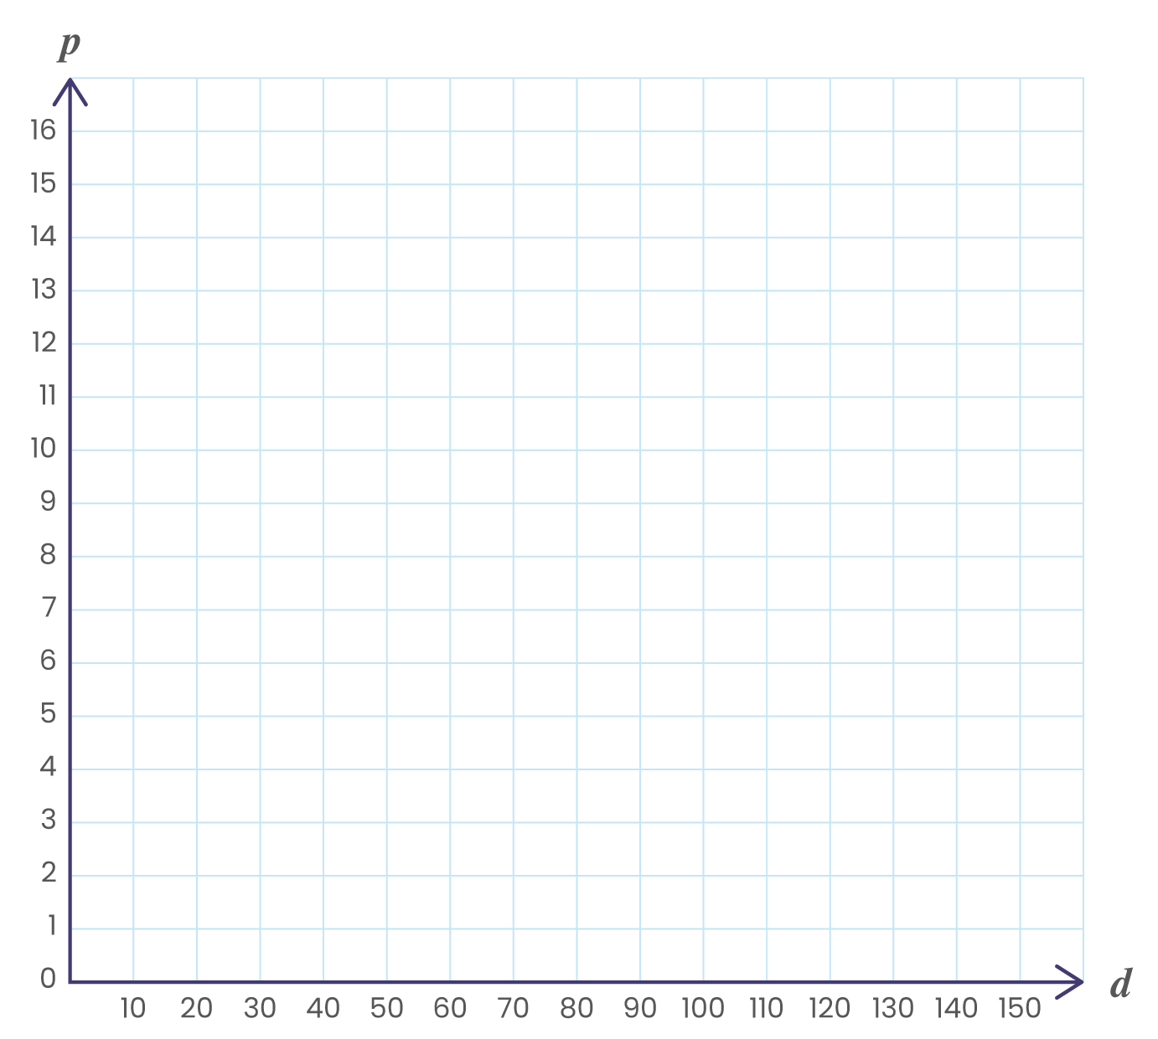

- Si queremos que el gráfico muestre la presión p para cualquier profundidad d entre 0 y 150 metros, ¿qué otros puntos deberían estar incluidos en el gráfico? ¿Cómo podríamos representar todos esos puntos?

